Vous trouverez ci-dessous des propositions de textes pour les réseaux sociaux (choix d’images ci-joints) qui vous aideront à promouvoir le thème santé et bien-être du mois, la santé mentale des femmes, auprès de vos membres. N’hésitez pas à les publier sur vos plateformes de communication internes, ainsi que sur vos propres comptes LinkedIn, le cas échéant.

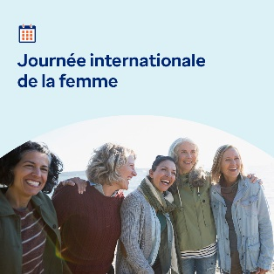   

* Le 8 mars est la Journée internationale de la femme. Ce mois-ci, nous explorons des manières significatives de soutenir la santé mentale et le bien-être des femmes, et d’autonomiser les femmes autour de vous et dans le monde entier. [optumwellbeing.com/newthismonth/fr-FR](https://optumwellbeing.com/newthismonth/fr-FR) #employeehealth #wellbeing #AccelerateAction #IWD2025
* Reconnaître sa propre valeur peut mener à une vie plus épanouie et à un plus grand sentiment d’optimisme. Utilisez cette feuille de travail pour apprécier votre valeur. [optumwellbeing.com/newthismonth/fr-FR](https://optumwellbeing.com/newthismonth/fr-FR) #employeehealth #wellbeing #AccelerateAction #IWD2025
* Comprendre ce que sont la santé mentale et le bien-être est un moyen important de soutenir les autres. Apprenez-en davantage dans la boîte à outils de ce mois-ci. [optumwellbeing.com/newthismonth/fr-FR](https://optumwellbeing.com/newthismonth/fr-FR) #employeehealth #wellbeing#AccelerateAction #IWD2025
* Explorez l’historique de la Journée internationale de la femme dans la boîte à outils de ce mois-ci. [optumwellbeing.com/newthismonth/fr-FR](https://optumwellbeing.com/newthismonth/fr-FR) #employeehealth #wellbeing #AccelerateAction #IWD2025

**Comment publier sur LinkedIn :**

* Ouvrez votre compte LinkedIn.
* Sélectionnez le texte que vous préférez (y compris le lien) ci-dessus. Faites un copier-coller.
* Choisissez votre image préférée et ajoutez-la à votre publication (enregistrez l’image sur votre disque dur, puis sélectionnez « Add photo (Ajouter une photo) ») avant de passer à l’étape 4.
* Cliquez sur « Post (Publier) »